Конспект занятия в подготовительной группе
«Промыслы России»

Конспект непосредственно образовательной деятельности
в подготовительной к школе группе по теме : «Промыслы России»
Программное содержание:
Обобщить знания детей о народных промыслах России.
Систематизировать и закрепить знания о труде мастеров народных промыслов
Формировать умение видеть красоту изделий, чувство восхищения талантом русского народа, развивать эстетический вкус.
Воспитывать в детях любовь к своей Родине – России.
Материалы и оборудование: Изделия народных промыслов : хохлома, гжель, дымковские игрушки, матрешки, жостовские подносы, само-вар, оренбургский платок.
Занятие проводится в музее детского сада «Русская изба»

Ход занятия:
Воспитатель. Дети, как называется наша страна? (Россия, Правильно мы с вами живем в удивительной стране в России, а мы с вами, граждане России - россияне.
В нашей стране живут люди разных национальностей, их больше ста восьмидесяти.
- Чем народы отличаются друг от друга? (Ответы детей)
Они могут отличаться внешностью, своей культурой, обычаями, одеждой. Каждый народ говорит на своем языке. Самый многочисленный народ в России – русский народ, поэтому русский язык является главным в нашей стране: на нем разные народы общаются между собой:
Каких народов только нет
В стране великой нашей
Как пестрый солнечный букет,
Калмыки и чуваши,
Татары, коми и мордва,
Башкиры и буряты-
Всем скажем добрые слова,
Любому будем рады.
Прекрасен горный край Кавказ –
Здесь разные народы.
На Крайнем Севере у нас
Живут оленеводы.
Вот кабардинец на коне
Вот рыболов тунгусский,
Но больше всех у нас в стране
Кого? Конечно, русских!
Русский человек своими руками создавал красоту вокруг себя, красоту особую. Не для музеев и выставок, а для своей семьи, своих детей, так появились русские народные промыслы.
Мы прочитали много книг о России, ее промыслах, ездили в музей изобразительного искусства, и даже сами учились расписывать изделия. Сегодня вы сможете рассказать все, что узнали о промыслах России. Подойдите дети к столам, что вы здесь видите? (Дети перечисляют)
- Какие художественные промыслы вы знаете? (Гжельская посуда, жостовские подносы, павловские платки, дымковская игрушка, городецкие доски)
- В каком городе делают посуду, которую называют бело-синим чудом? (Город Гжель)
Верно, гжельские изделия легко отличить: они сделаны из белой глины и расписаны голубовато - синими широкими масками, воспроизводящими цветочные композиции или сценки из народной жизни. А делают посуду в селе Гжель. Гжельские квасницы, кружки, тарелки, кувшины, цветочные горшки пользуются большим спросом во многих российских городах.
Ребенок. Чудо бело-синее
В Гжели мы видали
Лучшую посуду,
Там мы покупали
Чашки, чайники, масленки,
Сувениры и часы
Удивительной красы!
- Где можно увидеть игрушки, которыми играли и 200 лет назад, и играют сейчас? (В музее, в магазине игрушек).
Вначале трудился кузнец, листу железному форму придал: овальную, прямоугольную, или круглую. Потом за работу взялся художник: черным лаком лист покрыл и нарисовал узор из цветов и листьев. Это что же и откуда расписное будет чудо? (Жостовский поднос)
Ребенок. До чего же он хорош-
Этот жостовский поднос!
Все цветы горят на нем.
Словно писаны огнем,
Не цветы, а просто диво!
Нарисованы красиво!
Маки, лютики, ромашки
Оживут из русской сказки.
- Верно, делают такие подносы в городе Жостово, рядом с Москвой. Цветы сказочно красивы, тщательно прорисован каждый лепесток.
- Где их можно использовать? (Подать на праздник красивое блюдо, повесить на стене)
- Деревянная нерасписная игрушка. Про нее говорят, что она иногда оживает? (Богородская)
- Какие инструменты использует мастер, делая богородскую игрушку? (Нож, стамеску, топор).
- Назовите персонажей богородской игрушки? (Животные, люди).
- Как называется разъемная деревянная расписная кукла с сюрпризом. Ее можно разбирать и собирать? (Матрешка)
-. Кто мастерит деревянных расписных сестриц? (Вытачивает токарь, расписывает художник)
- Кого изобразил художник, расписывая матрешку? (Крестьянскую девочку в сарафане, платочке, переднике)
Матрешка считается символом России. Где их только не делают и в каждой области свой почерк, свой рисунок матрешки. Наиболее известны семеновские и загорские, а также полхов – майданские. Все они отличаются элементами росписи, но каждая одета в крестьянский костюм: расписной сарафан, платок, полушалок, передник.
Восемь кукол деревянных, круглолицых и румяных,
В разноцветных сарафанах на столе у нас живут,
Всех матрешками зовут!
Кукла первая толста, а внутри она пуста.
Разнимается она на две половинки.
В ней живет еще одна кукла в серединке.
Эту куколку открой – будет третья во второй!
Половинку отвинти плотную притертую -
И сумеешь ты найти куколку четвертую
Вынь ее и посмотри, кто в ней прячется внутри.
Прячется в ней пятая, куколка пузатая.
А внутри пустая. В ней куколка шестая.
А в шестой седьмая, а в седьмой восьмая.
Эта кукла меньше всех, чуть побольше, чем орех.
Вот поставленные в ряд сестры – куколки стоят
-Сколько вас? – у них мы спросим
И ответят куклы – восемь!
- Отгадайте загадку: Это игрушка, сделана из глины, белая и разрисована разными красками, а узор необычный: это клеточки, а в клеточках кружочки. (Дымковская игрушка) Свое название она получила по местности, где их делают, посмотрите на них какие они яркие, красивые.
- Вспомните, как мы лепили игрушки из глины? (Сначала разминали глину лепили барышень и животных, сушили, раскрашивали ее, обжигали в печи, чтобы игрушка была твердой, а краска блестела.
Предмет, о котором я расскажу, сделан из дерева. Покрыт золотой краской, а на золотом поле ярко-красные ягоды, красивые зеленые листочки и тонкая, тонкая трава с завитками.
- Что это? (Хохлома) Посмотрите на эти столы и посуду – это чудо созданное руками человека. Что бы получить такое чудо, мастер сначала вытачивает ложечку или чашку из дерева, потом расписывает красками, покрывает готовое изделие лаком и ставит в печь, чтобы оно высохло, закалилось. Одно удовольствие есть из такой посуды. Она красивая, легкая, деревянная ложка никогда не обжигает рот. Настоящая хохлома абсолютно экологична. Художественная резьба и роспись по дереву являются едва ли не самыми древними видами русского народного творчества. Очень красивые и нарядные, хранящие тепло дерева и человеческих рук, изделия хохломских мастеров любят и ценят не только жители России, но и других стран.
В России есть красивый город Сергиев Посад. В этом городе есть старинный музей игрушки, в нем хранятся игрушки со всего мира, в том числе одна из первых матрешек. Душа русского человека любит красоту. Все стремится украсить русский умелец, если окна в избе то с красивыми резными наличниками, если поднос, то с красивыми цветами. Их вещами – то назвать нельзя. Это настоящие произведения искусства!
- Кто скажет, как называется эта посуда? (Самовар) Верно, раньше чайников не было, и русские люди очень любили чай, и пили чай из самоваров. Самовары привез из Голландии Петр первый. В 1778 году в Туле открылась первая фабрика по производству самоваров, и с тех пор тульские самовары считаются самыми лучшими, продукция идет нарасхват.
А этот платок называется оренбургский. Он тоже является промыслом России. Пуховые платки вяжут на Урале, в 1862 году они приобрели мировую славу. В Лондоне международная комиссия присудила лучшей мастерице – оренбургской казачке Марии Усковой - медаль «За шали из козьего пуха». В итоге все оренбургские платки, представленные на этой выставке, были раскуплены за один день. Сегодня теплые, легкие платки плетут на фабрике «Ореншаль». Что ни день – у них именитые покупатели. Потрогайте платок, какой он мягкий, легкий.
- У кого дом есть такой платок (Ответы детей)
Изделия русских народных промыслов широко известны за пределами России. Это наша национальная гордость, символы нашей Родины. Как вы думаете, что это значит? (Это значит, что мы гордимся умением наших мастеров, их необыкновенными произведениями, которые несут людям красоту и радость)
Да, таких изделий нет больше нигде в мире, их делают только в России. Поэтому иностранные гости обязательно стараются привезти на память из России в качестве сувенира своим близким предметы русских народных промыслов : матрешку, хохломскую посуду, жостовские подносы, гжельскую керамику, дымковские игрушки или оренбургские платки.
- Дети, что вам больше всего понравилось из предметов русских на-родных промыслов? Расскажите почему? (Ответы детей)
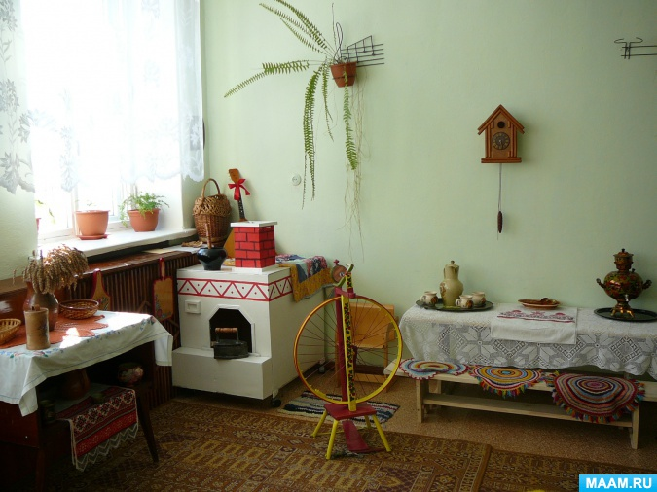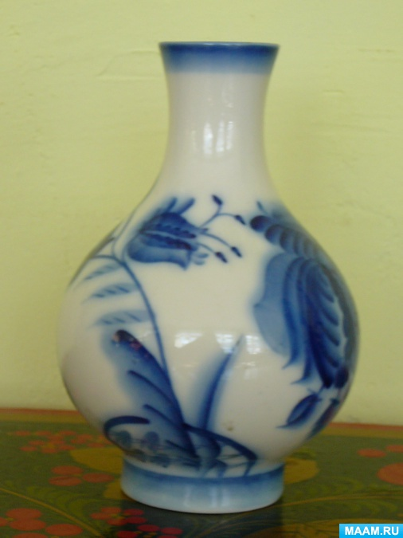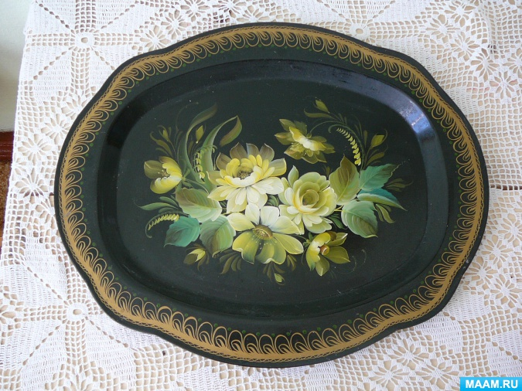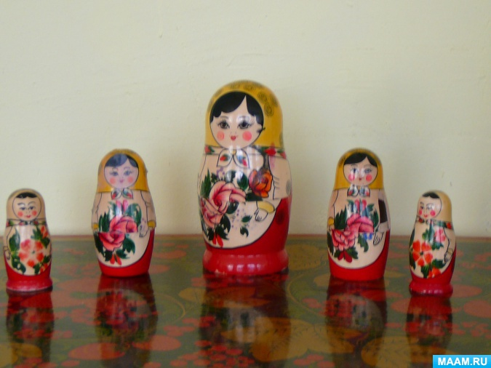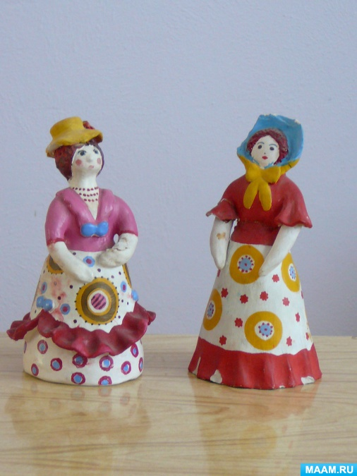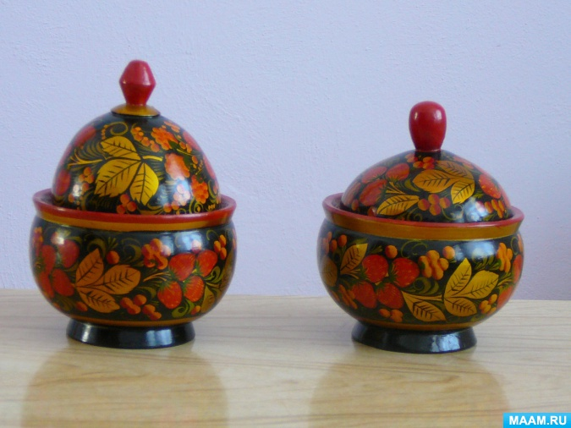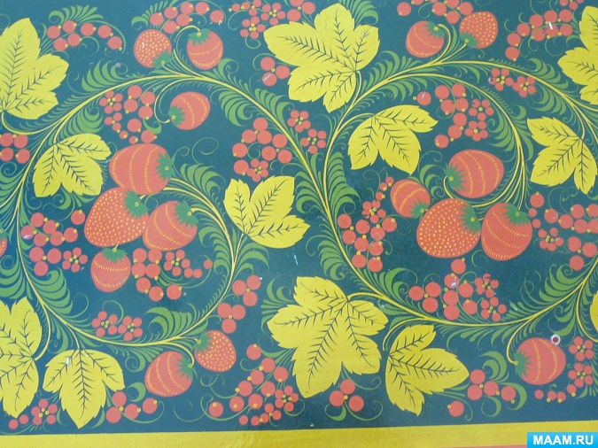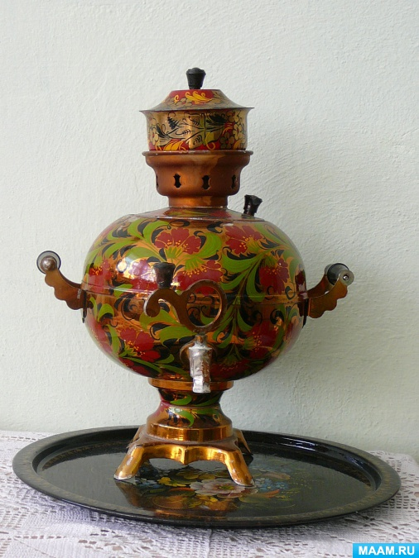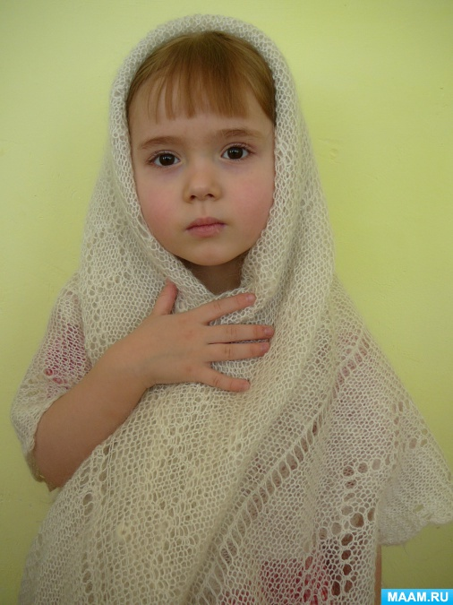
+❤ В Мои закладки

